在windows 下载github库需要下载github for windows 客户端。
步骤：
- 需要在https://desktop.github.com/ 官网上进行下载
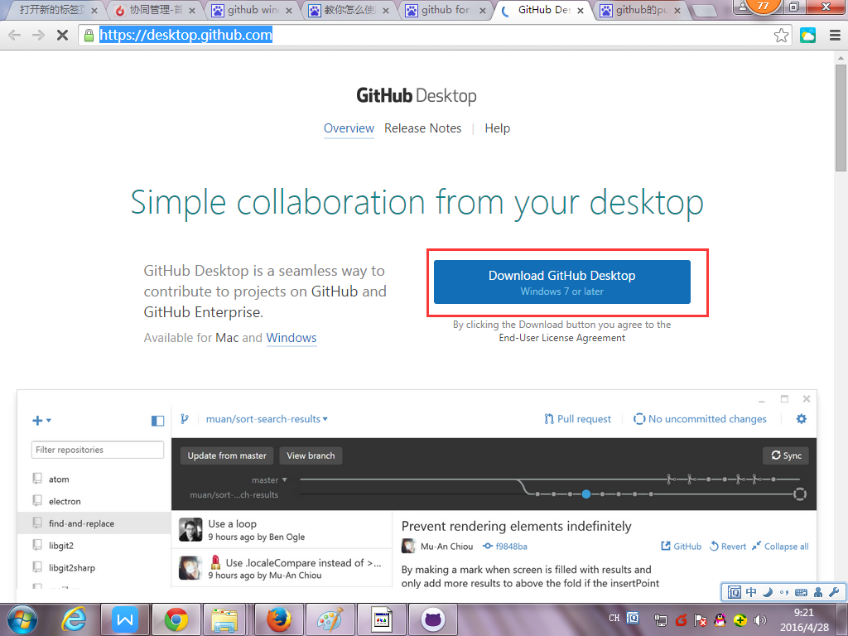

- 下载好安装文件后，会提示安装netFramework 4.5的框架
- 安装时间会稍长些，请等待，都安装好后，在桌面上会出现 两个图标

- 大幅
- 大幅度

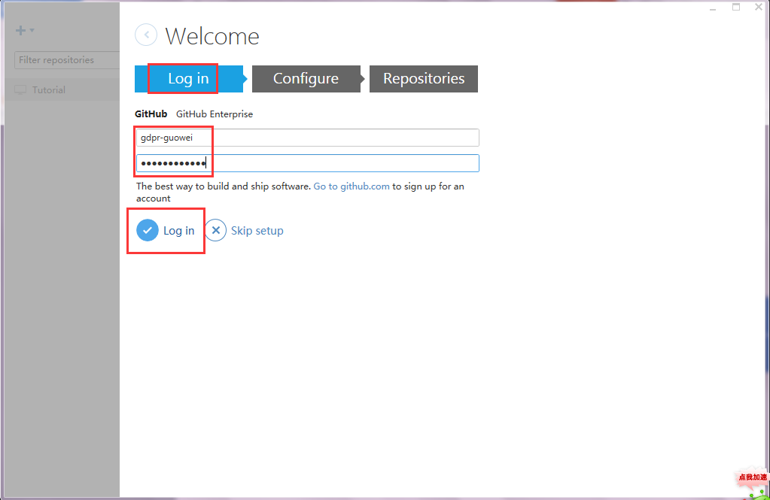

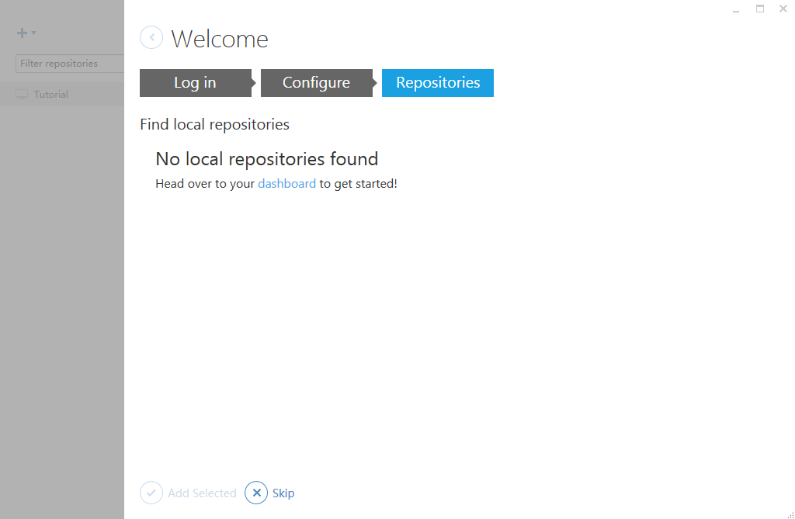

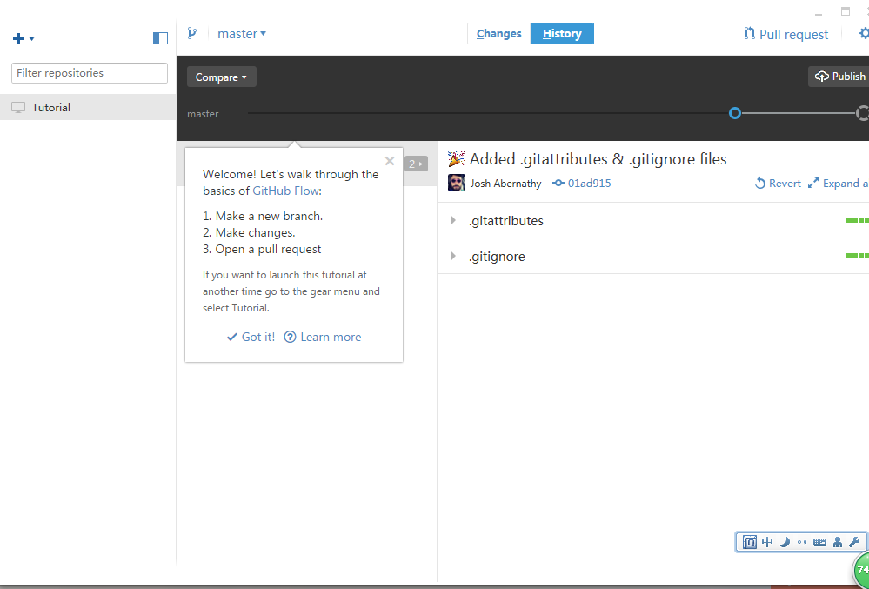

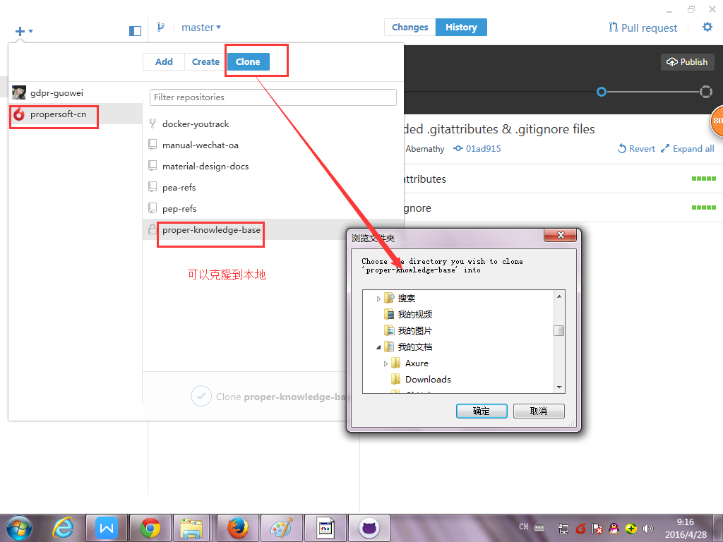

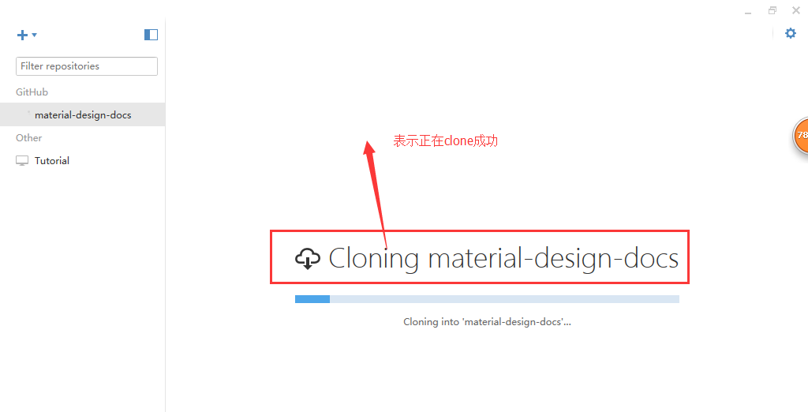
可以通过publish按钮同步到github服务器上 ，点击一次之后出现sync
